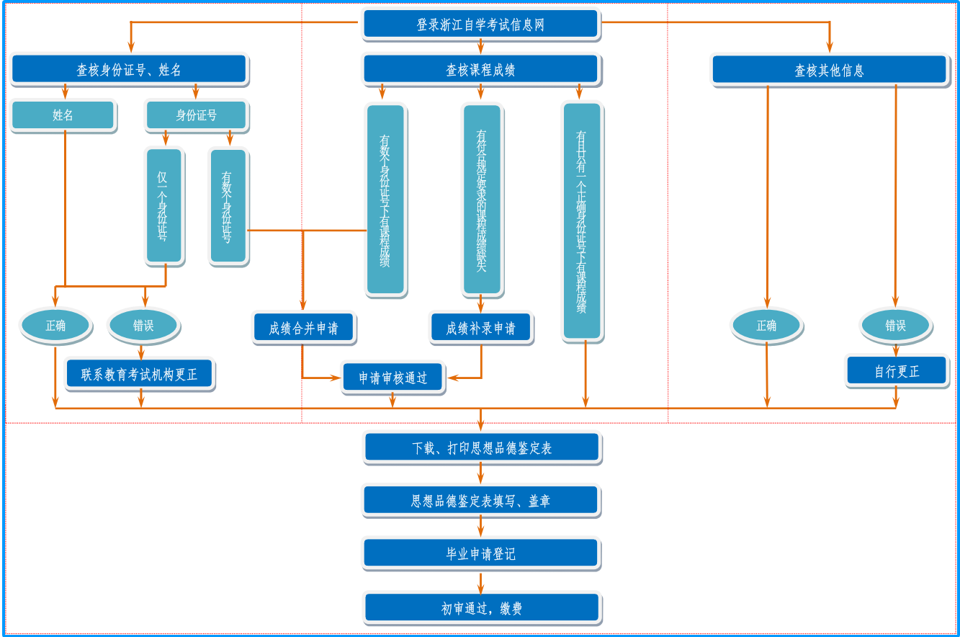
浙江省高等教育自学考试毕业申请流程图

